**Учебный предмет: История России**

**Учебное задание для 10 класса**

**Тема: Оборона Москвы. Подвиг героев-земляков в ВОВ.**

**УМК: История России, Просвещение, В.Р. Мединский, А.В. Торкунов**

**Цель: Актуализировать полученные знания учащихся о Московской битве; способствовать воспитанию уважения к памяти погибшим героям землякам-защитникам Родины.**

**Содержание задания:**

**1.** В воспоминаниях многих современников о Великой Отечественной войне особое место занимает Московская битва. Так, когда маршала Г. К. Жукова спрашивали, какое событие прошедшей войны ему больше всего запомнилось, он всегда отвечал: «Битва за Москву».

*Предположите, чем объясняется особое значение Московской битвы в истории Великой Отечественной войны (приведите не менее трёх предположений).*

**2. Что за событие описано источнике? Вставьте пропущенные слова.**

Подвиг в годы Великой Отечественной войны

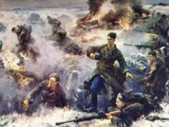

[16 ноября](https://www.calend.ru/day/11-16/) 1941 года при обороне [Москвы](https://www.calend.ru/travel/964/) от фашистских захватчиков в бою у разъезда Дубосеково совершили свой бессмертный подвиг 28 бойцов из дивизии генерала ______________, уничтожив около двух десятков немецких танков и остановив наступление немцев.

[Битва под Москвой](https://www.calend.ru/events/4607/) стала одним из решающих сражений и важнейшим событием первого года Великой Отечественной войны. Гитлер делал особую ставку на захват столицы СССР, но потерпел неудачу в попытке с ходу захватить ее. Осенью 1941 года немецкое командование начало активную подготовку к новому наступлению, сосредоточив главные силы своей армии на ближних подступах к городу. Ожесточенные бои шли уже в 100-120 км от Москвы, крупные танковые группы немцев пытались прорваться по Волоколамскому шоссе к столице.

Но ни превосходство противника в численности и технике, ни его напор не сломили боевого духа защитников Москвы. Советские войска, оборонявшие город, получили приказ: задержать врага, во что бы то ни стало. Среди других соединений Советской Армии выполнение этой задачи легло и на 316-ю стрелковую дивизию под командованием генерал-майора ______________ которая должна была не пропустить врага на волоколамском направлении. Один из рубежей обороны этого направления проходил у железнодорожного разъезда Дубосеково. Именно здесь фашисты рассчитывали прорвать оборону, вырваться на Волоколамское шоссе и двинуться к Москве.

И вот, [16 ноября](https://www.calend.ru/day/11-16/) 1941 года немецкие войска пошли в наступление, планируя быстро захватить Москву и победоносно закончить кампанию 1941 года. Бой, который дала ночью под Дубосеково группа истребителей танков 316-й стрелковой дивизии (состоящая из 28 человек во главе с политруком Василием Клочковым), вошел во все учебники истории. В течение четырех часов ___________ под шквальным огнем артиллерии и бомбежками с воздуха сдерживали танки и пехоту врага. Они отразили несколько атак противника и уничтожили 18 танков из 50. Но большинство бойцов отряда погибли, остальные были тяжело ранены (хотя долгое время считалось, что погибли все 28 человек).

Конечно же, при [обороне Москвы](https://www.calend.ru/holidays/0/0/630/) были другие примеры мужества и героизма среди частей Красной Армии, тысячи советских воинов отдали свои жизни в боях под Москвой (как и сам генерал-майор _______________), но именно подвиг _____________ остался в истории и сыграл в годы войны исключительную мобилизующую роль, о силе и мужестве героев ходили легенды.

316-я стрелковая дивизия была переименована в 8-ю гвардейскую стрелковую дивизию и награждена орденом Красного Знамени, а всем участникам боя у разъезда Дубосеково в 1942 году за беспредельное мужество, героизм, воинскую доблесть и отвагу советское правительство посмертно присвоило звания Героев Советского Союза.

Как выяснилось позднее, не все _______________ погибли. Шестеро из них выжили, но были ранены или контужены – двое потом оказались в госпитале, еще двое попали в плен и испытали на себе все ужасы фашистских концлагерей, а еще двое по разным причинам были исключены из списка Героев.

**3. О ком идёт речь? В чём подвиг героя? Как и где увековечили память герою в Иркутске?**

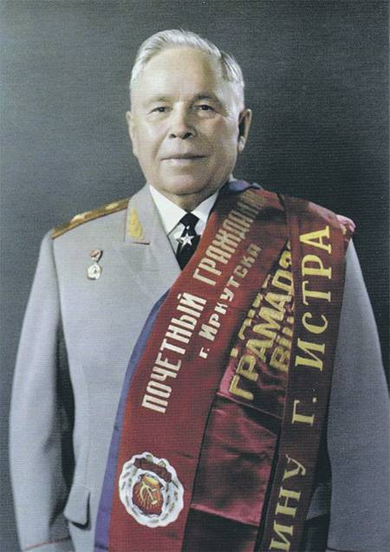 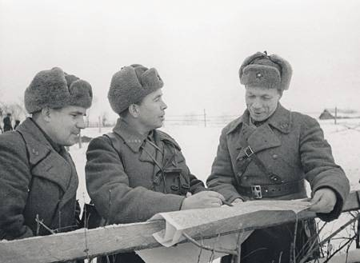

*Оборона Москвы. Командир 9-й стрелковой дивизии полковник ______________________________ (в центре) со своим штабом, 1941.*

«И было у меня, Михаил, 13 934 бойца. Три стрелковых полка, полк легкой артиллерии и полк гаубичной артиллерии, три отдельных дивизиона – противотанковый, зенитный и минометный. Всего – 135 артиллерийских, 60 минометных стволов и 12 тяжелых гаубиц. В разведывательном батальоне – 23 легких танка, в автопарке – 451 машина. С 1 ноября 258-й стрелковый полк моей дивизии занял участок фронта на линии Мары–Слобода–Городище по реке Озерна с задачей прикрывать Волоколамское шоссе. Я выступил перед бойцами и сказал им: «Земляки! Здесь либо поляжем все, либо уроем гадов-фашистов в эту подмосковную землю!»

Под Москвой 78-я дивизия ____________________ стала 9-й гвардейской. В 42-м году Афанасий Павлантьевич командовал корпусом, 43-й и 1-й Краснознаменной армиями. После войны возглавлял курсы «Выстрел», командовал несколькими округами, был начальником Главного управления кадров Министерства обороны СССР. О его службе создано два художественных фильма – «Крестьянский сын» и «День командира дивизии».

Когда Афанасий Павлантьевич бывал в настроении, мы просили его рассказать «про войну».

– Я морозов не боялся. Но зимой 41-го, когда нас бросили на защиту Москвы, нос так прихватывало, что сопельки натурально замерзали. О наших неудачах в двух словах не расскажешь. Правда, бывали и огромные ошибки. У всех, ну и у меня, конечно. Но вы возьмите самые лучшие сапоги и пройдите в них хотя бы 10–15 верст – обязательно собьете ноги. А уже когда нога привыкла к обувке, тогда и 100 верст не страшны. Те же немцы вначале были и сильнее, и умнее нас, и поопытнее, чего там душой кривить. Но когда мы себе изрядно лбы-то порасшибали, тогда стали бить немчуру как следует. Да я вам хотя бы такой пример приведу. В первые дни оборонительных боев под Москвой регулярная немецкая бомбежка людей буквальным образом рассудка лишала. Бойцы как чумовые ходили после нее. А уже перед самым наступлением, в начале декабря, поехал я как-то на машине из Нахабина, где штаб мой располагался, в направлении Истры. И тут – фашистские самолеты. Водитель мой – по газам и как рванет им навстречу! А потом резко затормозил. Я кричу: «Ты что хулиганишь?! Чай, не чурку везешь, а комдива!» «Вот-вот, – отвечает, – и хочу, чтобы ни одна пуля фашистская вас не царапнула». И точно: немцы несколько раз проносились над нами вхолостую. Вы поняли? Не просто привыкли солдаты к обстрелам с воздуха, а сами промеж себя сообразили, как бороться со страшной воздушной угрозой. Кстати, лишь только самолеты удалились, как из-за укрытия вышли дорожники и стали спокойно ремонтировать шоссе.

**4. Подвиг героя:**

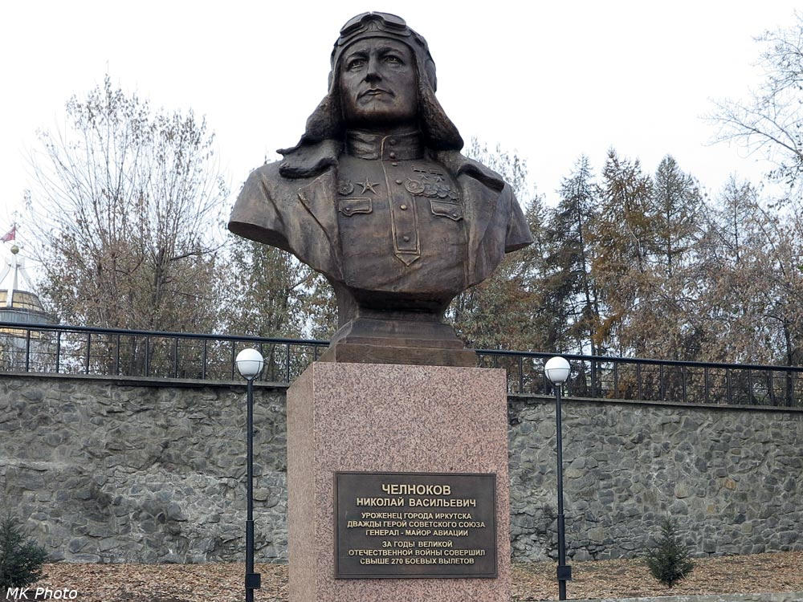

На Северо-Западном фронте, под Ленинградом и в Прибалтике, славой отважного воина пользовался сын иркутского железнодорожника Николай Челноков. К 1942 году командир авиаэскадрильи совершил 78 боевых вылетов. От сброшенных им бомб в воздух взлетели многие огневые точки фашистов, разбиты сотни оккупантов. 14 июня 1942 года Николай Челноков стал Героем Советского Союза, его назначили командиром 57-го полка морских штурмовиков. 19 августа 1944 года награжден второй медалью «Золотая Звезда».

*Как и где увековечили память герою в Иркутске?*